DataSend

Software pro výměnu vnitřních databází GPS Magellan 315/320.

V poslední době dochází k velkému rozvoji kapacity pamětí ručních GPS přijímačů. Kromě uživatelsky zadávaných dat – bodů WPT/LMK vznikají další, tak zvané vnitřní databáze Gps přijímačů.
Vnitřní databáze umožňují natáhnout do GPS až 20 000 bodů zájmu, tak zvaných POIs (Points of Interest). Tyto body lze definovat jako místa, která jsou všeobecně zajímavá, je předpoklad, že budou vyhledávána částí uživatelů, kteří patří k určité zájmové skupině. POIs jsou proto rozděleny do jednotlivých kategorií. Příkladem mohou být: Města, bankomaty, majáky, letiště, turistické zajímavosti……Je samozřejmé, že některé POIs budou sloužit velkému okruhu zájemců, jiné, budou velmi specifické.
Magellan Systems Corporation uvedlo na trh CD se zmíněným názvem DataSend, které takové kategorie POIs obsahuje, zároveň s podpůrným programem, který umožňuje výměnu - upload POIs do přijímače. Nespornou výhodou je, že během několika minut se do GPS natáhne až 20 000 bodů, které pomáhají v základní orientaci v dané oblasti. Nevýhodou až do nedávna byl fakt, že neexistovala žádná možnost tvorby vlastních POIs, ani možnost rozšíření databáze již existujících POIs na CD DataSend.
K zásadnímu průlomu došlo nedávno, kdy nás firma Magellan pověřila tvorbou POIs pro Českou republiku. V současné době vznikají stovky dalších POIs, které jsou rozšířením CD DataSend po ČR. Tato možnost ovšem přinesla šanci i pro vytváření POIs pro firmy, jakékoliv okruhy zájmu a zájmové skupiny. Je zde prostor i pro jednotlivce a tvorbu POIs, které budou sloužit pouze jeho účelům.
Zdrojem pro POIs mohou být WPT/LMK zaměřené přístrojem, souřadnice odečtené z map, získané z jakýchkoliv databází, které obsahují souřadnice objektů v jakémkoliv souřadném systému, používaném v ČR i v zahraničí. Tvorba POIs tedy v žádném případě není omezena na území našeho státu. Samozřejmě formát dat má zásadní vliv na pracnost konverze do formátu DataSend. Nejsnáze, nerychleji a tím i nejlaciněji proběhne konverze bodů na POIs, které budou přímo v GPS, nebo formátu Software MapSite.
POIs mohou zásadně usnadnit práci při správě velkého množství objektů v terénu, které je třeba periodicky navštěvovat. Telefonní, elektrické rozvaděče, geodetické body, ale i adresy, lokality rostlin, chráněných objektů……….Jméno každého POI se může skládat až z 12 alfanumerických znaků. Ke každému POI může být připojen komentář na třech řádcích 20, 20, 12 znaků.
Konverze dat na POIs provádí naše firma, po dohodě s uživatelem. Cenová jednání proběhnou v každém případě individuálně. Konvertované body jsou zasílány e-mailem, na disketách, nebo na CD, dle dohody.
Výhody vnitřních databází: - Velká kapacita paměti GPS = 20 000 POIs
- 12 znaků pro jméno každého bodu oproti obvyklým 6 znakům.
- Ceklem 52 znaků pro poznámku ke každému POI
- Kapacita uživatelské databáze pro WPT/LMK zůstává volná
pro zápis nových bodů.
- Není možná nechtěná manipulace s body v přijímači.
- Data z GPS nemohou být v žádném případě stažena a zneužita.
- Možnost výměny databáze pomocí PC
- Snadná a laciná tvorba nových POIs

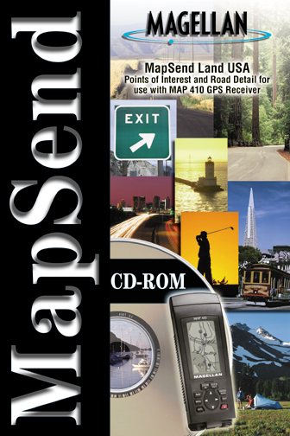
MapSend
Je obdobou DataSendu. Je určen pro mapové GPS Magellan 410 map. Kromě POIs je zde možnost natažení mapy pro oblast zájmu. Tento typ přijímače se dostane na Evropský trh během ledna 2000, kdy bude k dispozici CD s daty pro Evropu. Prozatím byla dodávána pouze na Americký trh. Jedná se o nejmodernější GPS přijímač špičkové kvality ve své třídě. Byl již do ČR pokusně dovezen a testován prozatím bez mapy naší firmou. Ihned po obdržení software MapSend Evropa a provedených testech s daty přineseme podrobnosti na našich www.navigacegps.cz
Část Zvěsti.

Na našich www stránkách najdete veškerý sortiment GPS Magellan včetně příslušenství dovážený do ČR. Najdete i aktuální ceník všech produktů. Rubrika ZVĚSTI je naším měsíčníkem zpráv a zajímavostí ze světa GPS.

